[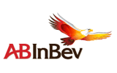](http://www.standaard.be/extra/biz/beursnieuw/logo_abinbev.gif)

**百威英博供应链卓越人才（Supply Excellent Talent）项目**

**百威英博公司简介**

|  |
| --- |
|  |
|  |

百威英博是一家上市公司（欧洲交易所代码：ABI），总部位于比利时鲁汶，并以美国存托凭证形式在纽约证券交易所第二上市（纽约证券交易所代码： BUD）。 百威英博是全球领先的啤酒酿造商，也是全球五大消费品公司之一。啤酒，作为最初的社交网络，千百年来一直让人们紧密相连。百威英博旗下经营的200多个啤酒品牌，使我们继续加强与消费者的联系。这包括全球旗舰品牌百威啤酒、科罗娜啤酒和时代啤酒，国际品牌贝克啤酒，乐飞啤酒和福佳啤酒，以及本土明星品牌Bud Light，Skol，Brahma，Antarctica，Quilmes，Victoria，Modelo Especial，Michelob Ultra，哈尔滨啤酒，雪津啤酒，Klinskoye，Sibirskaya Korona, Chernigivske和Jupiler。百威英博对于传统以及品质的执着追求可以追溯到 1366 年成立于比利时鲁汶的 Den Hoorn 酒厂和 1852 年成立于美国圣路易斯市的 Anheuser & Co 啤酒公司。Den Hoorn 酒厂酿造啤酒的悠久传统和Anheuser & Co 啤酒公司的领先意识都对今天的百威英博产生了巨大而深远的影响。公司业务遍及全球24个国家和地区，拥有员工约150,000名，多元化的业务版图和在成熟及新兴市场的均衡发展，使得百威英博得以发挥综合优势，不断取得骄人的成绩。根据2013年统计，百威英博总收入达432亿美元。百威英博的梦想是“最佳啤酒公司，携手你我，酿造更美好世界”。

**百威英博全球 – 摘要**

|  |  |
| --- | --- |
|  |  |

* 百威英博公司是全球领先的啤酒酿造商
* 全球五大消费品制造公司之一
* 公司业务遍及全球24个国家和地区
* 拥有员工约150,000名
* 2013年统计，百威英博总收入达432亿美元

更多信息请登陆[www.ab-inbev.com](http://www.ab-inbev.com)

**供应链卓越人才项目简介（以下简称SET）:**

SET项目旨在吸引和聘用优秀大学毕业生、研究生，并为其提供职业发展机会。SET将在百威英博供应链与物流各工厂接受全方位培训和辅导，获得专业领域内富有价值的工作经验，并快速成长成为供应链与物流领域未来的专家和领导者。

本项目将提供一年带薪培训，一对一教练将负责SET个人发展计划。公司为SET所规划的职业发展路径是希望他们在入职后4-5年内成长为工厂部门经理或区域/全国职能部门经理，6-7年成长为啤酒厂厂长或职能部门总监。

* 入职时间：2015年7月
* 入职地点：第一年培训期地点包括湖北武汉、广东佛山、四川资阳、黑龙江哈尔滨等集中培训地。一年培训期结束以后，正式上岗地点包括武汉、哈尔滨、宁波、南京、大连、昆明、长沙、唐山、沈阳、南宁、佛山、资阳、新乡及其它百威英博在中国的近50家工厂所在城市，具体入职地点会根据业务需求和个人意向确认。
* 入职部门：酿造、包装、技术服务、物流、质量、人力资源、安全环境、计划与绩效管理等公司各个职能部门
* 培训机会：公司提供专业、管理、领导力、项目管理等全方位培训
* 自我展现机会：与公司高层面谈及演讲机会
* 福利待遇：提供具有市场竞争力的薪酬福利

**应聘条件**：

* 2015年毕业的本科生或研究生；或工作经验少于二年的研究生、本科毕业生
* 以下专业或相近相关专业：

酿造或发酵专业、 微生物、食品工程、发酵工程、化学工程、生物工程、包装工程、机械制造、机械自动化、机电一体化、动力、物流工程、物流管理、工艺、制冷、锅炉、环境工程、人力资源、工程项目管理等

* 对啤酒生产兴趣浓厚，成绩优秀，致力于将所学专业作为职业生涯起点
* 热情、有活力、亲和力强，良好的沟通合作能力
* 勤奋踏实、愿意从基层工作开始学习
* 自我驱动、责任心强、以结果为导向
* 具备领导潜力
* 英语通过CET4考试，具备良好的听、说、读、写能力
* 计算机应用、Office软件应用熟练
* 可接受跨地区、跨部门工作
* 身体健康，无传染病

**报名方式:**

请点击[http://career.ab-inbev.cn](http://career.ab-inbev.cn/)，注册用户，以“2015 SET”作为职位“关键字”进行职位搜索和网上申请。点击2015 SET 哈尔滨工业大学考场申报。（申报时，确保邮箱准确，联系大家会以邮件方式）

**报名截止时间：**

2014年11月30日

**集中测试及面试：**

形式：

1）笔试

2）2轮面试

(包括中、英文)

地点：全国分别在江南大学、华中科技大学、大连工业大学、哈尔滨工业大学、华南理工大学设有考场

时间：12月2日笔试/12月3日面试（12月1日会邮件通知大家笔试时间及地点。12月2日会邮件通知大家面试时间及地点）

**咨询方式：**

如您对本项目、流程、或申请方式等有任何问题，

请联系：修峰

电话：0451-58778227 （外地学生可在电话咨询之初说明自己在外地，接线的工作人员可回拨给您）

Email：[Feng.Xiu@cn.ab-inbev.com](mailto:Feng.Xiu@cn.ab-inbev.com)

邮件主题为：SET - 考场- 申请人毕业年份 - 申请人学校 - 申请人专业 - 申请人姓名

例如： SET - 华科考场 – 2015 – 华中科技大学 – 电气工程及自动化 – 张小明

工作时间：11/17-11/30，工作日，上午：8：00–12：00；下午1：00 - 5：00

**申请指南**

**第一步 点击**[**http://career.ab-inbev.cn**](http://career.ab-inbev.cn)**，在“关键字”项目中输入“2015 SET”，并点击“搜索”**

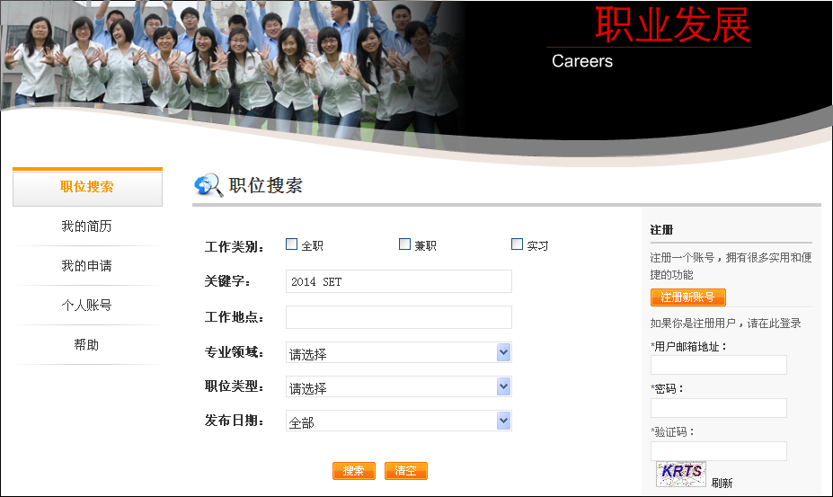

**第二步 选择相应职位（即适合自己的考场）进行申请，仔细阅读职位描述后，点击页面最底端的“查看详情”**

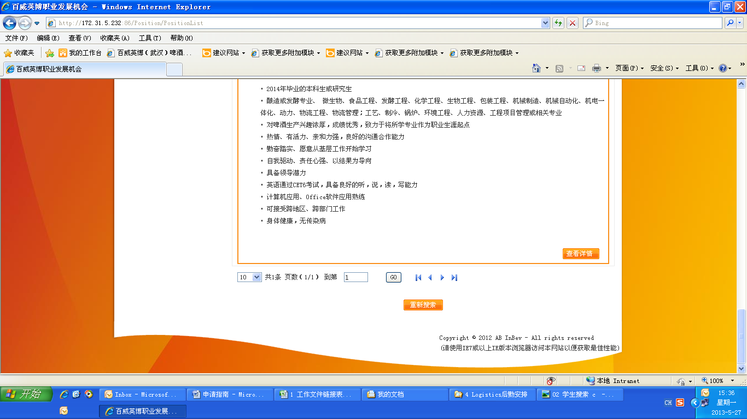

**第三步 开始申请**

点击页面最底端的“非百威英博员工 个人申请”

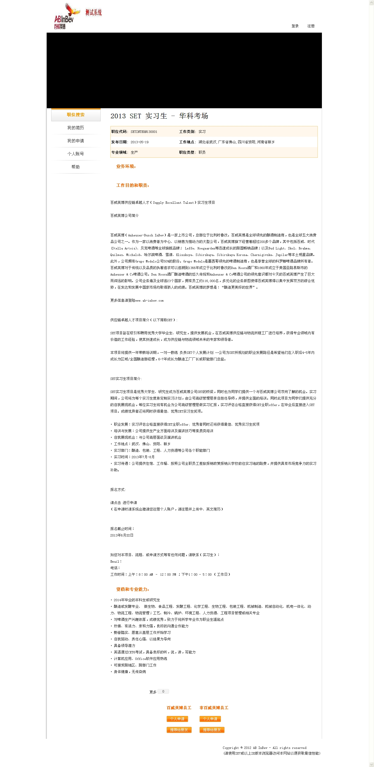

**第四步 进行注册**

输入Email、密码等所需信息，点击“注册”；打开邮箱进行激活，激活后即注册成功

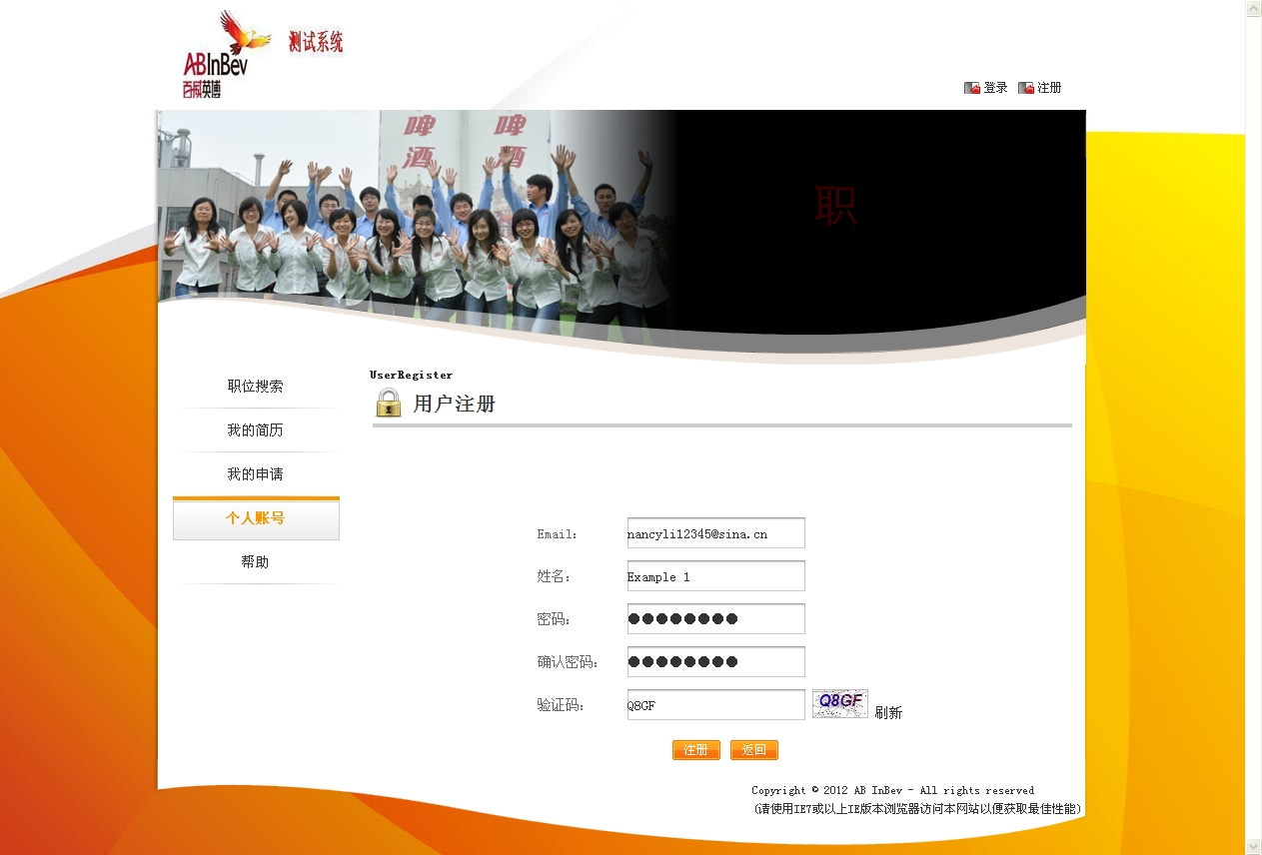

使用个人邮箱进行注册，此邮箱将成为百威英博与您联系的主要渠道之一

**第五步 填写“我的简历”**

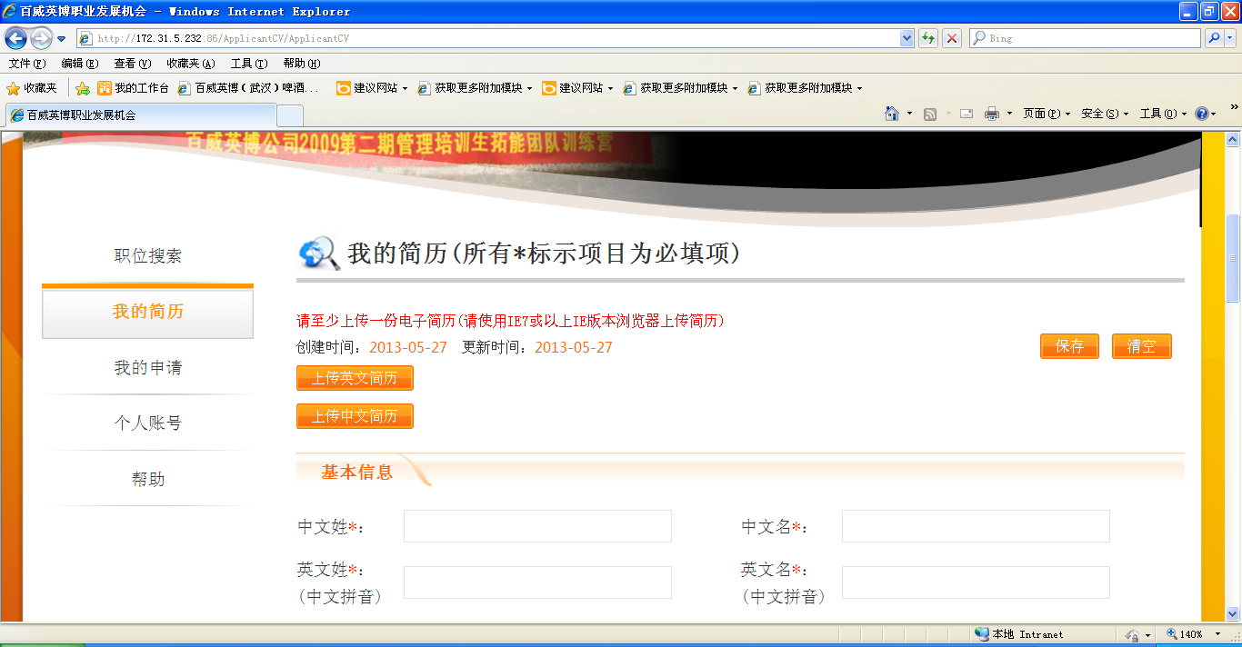

若使用搜狗等浏览器，上传简历时可能遇到困难

中文简历和英文简历均需上传

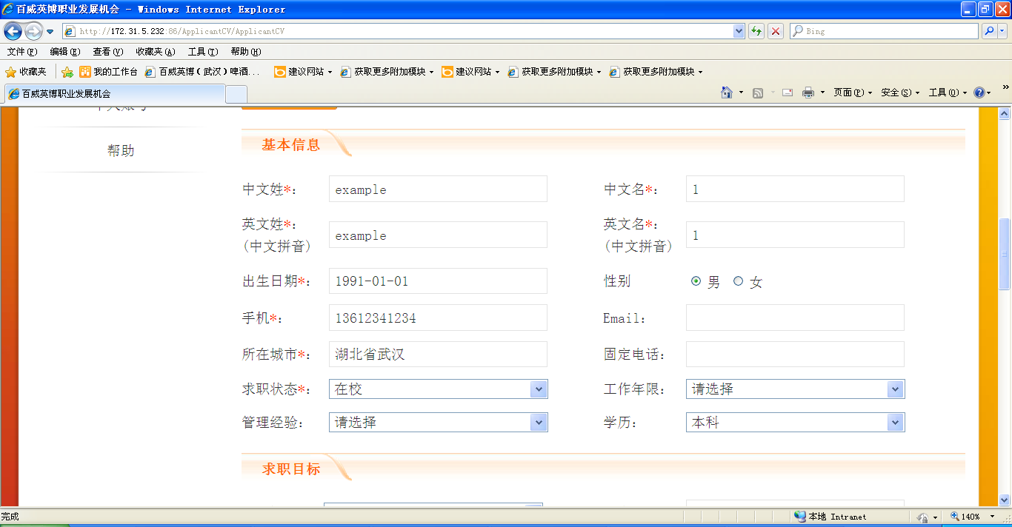

包括在实习、学生会、社团工作中的累计管理经验

包括在实习、学生会、社团工作中的累计工作经验

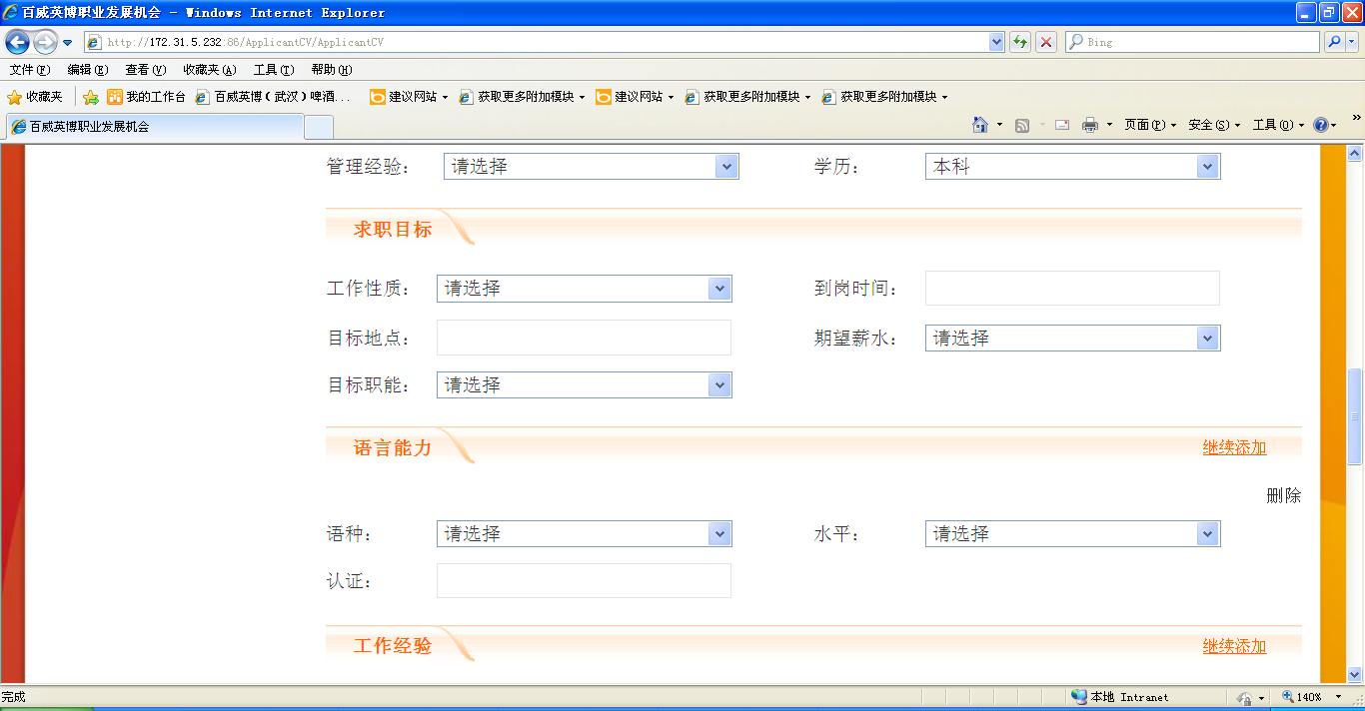

实习及毕业后就业的目标发展方向

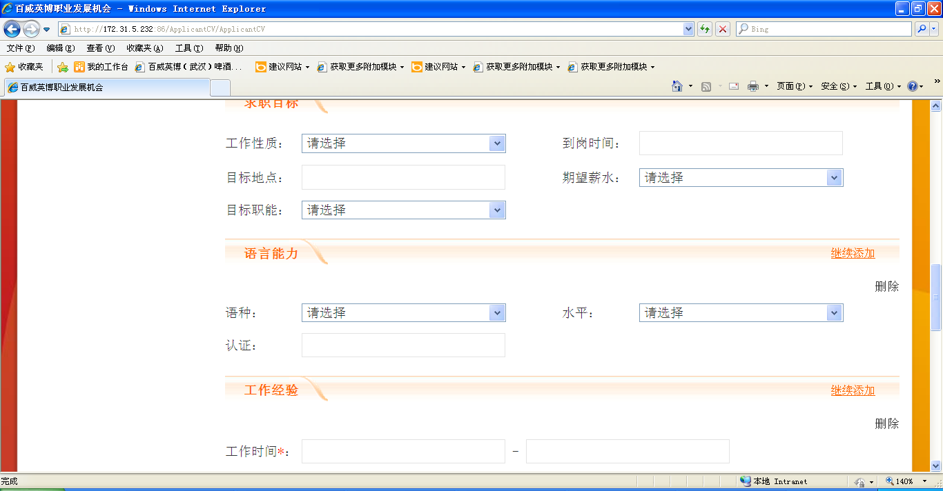

● 英语四、六级水平为必填项，且都填在第一项：

* 若通过四级，认证处填“CET4”
* 若通过六级，认证处填“CET6”
* 均未通过，认证处填“尚未通过四六级”

● 其他英语或语言类证书可通过“继续添加”来增加

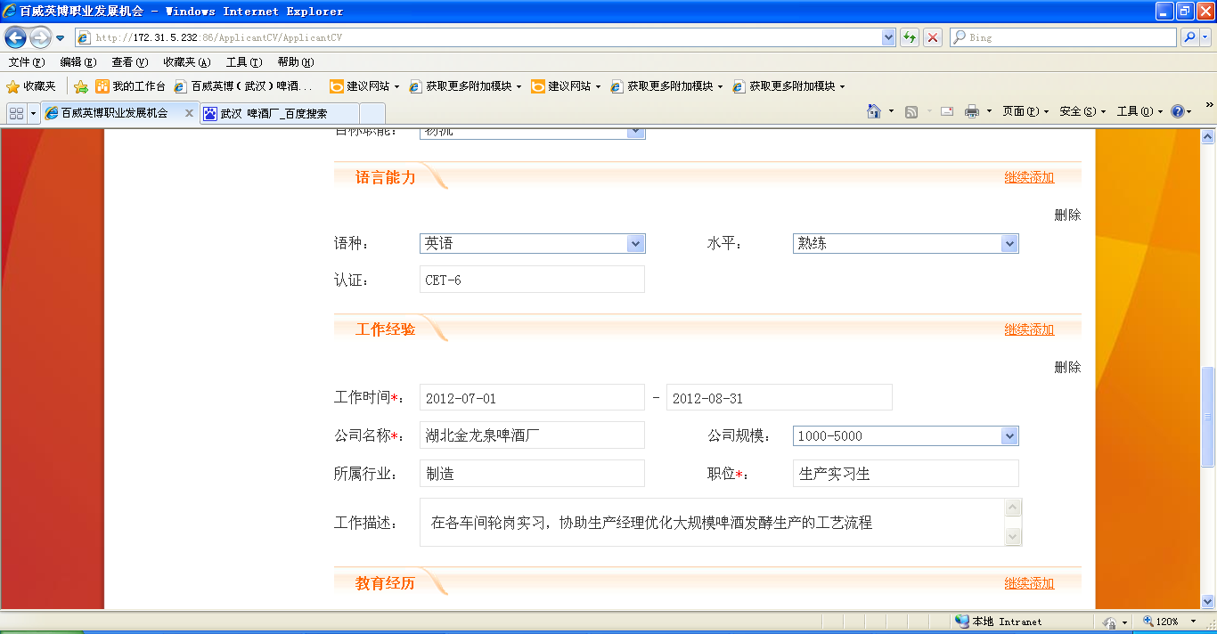

● 可填写实习、学生会、社团等工作经验；

● 可通过“继续添加”来填写多段工作经历；

● 对于无工作经验者：工作时间填写2014年1月1日至2014年1月2日，公司名称填写NA，职位填写NA；

毕业时间或预计毕业时间

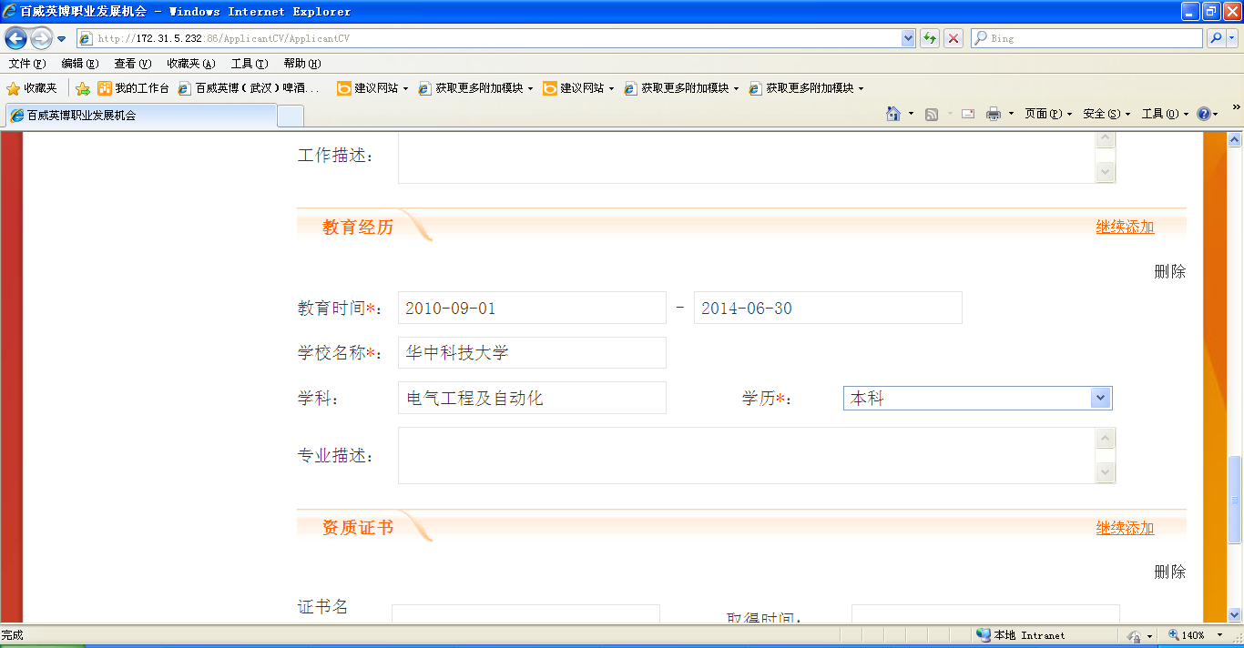

从本科写起

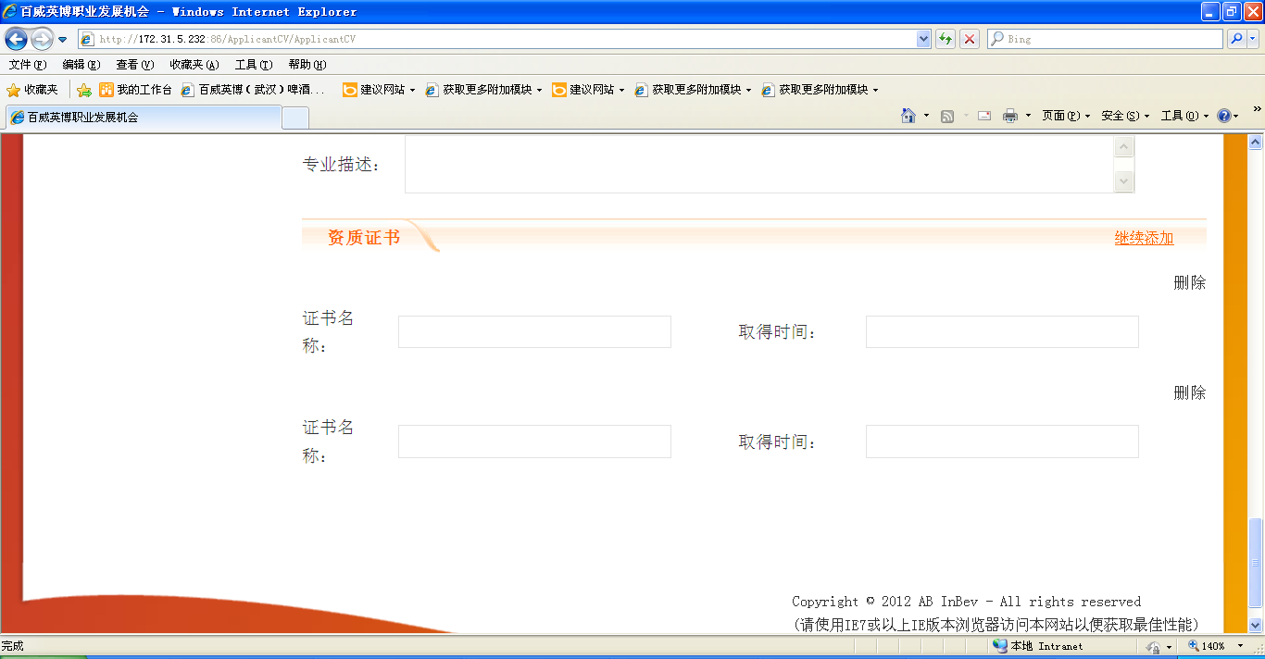

此处填所有非语言类证书，如：计算机、奖学金、比赛获奖等

（所有语言类证书请填写在前面“语言能力”部分）

**第六步 保存“我的简历”**

填写完整后，返回页面顶端，点击“保存”

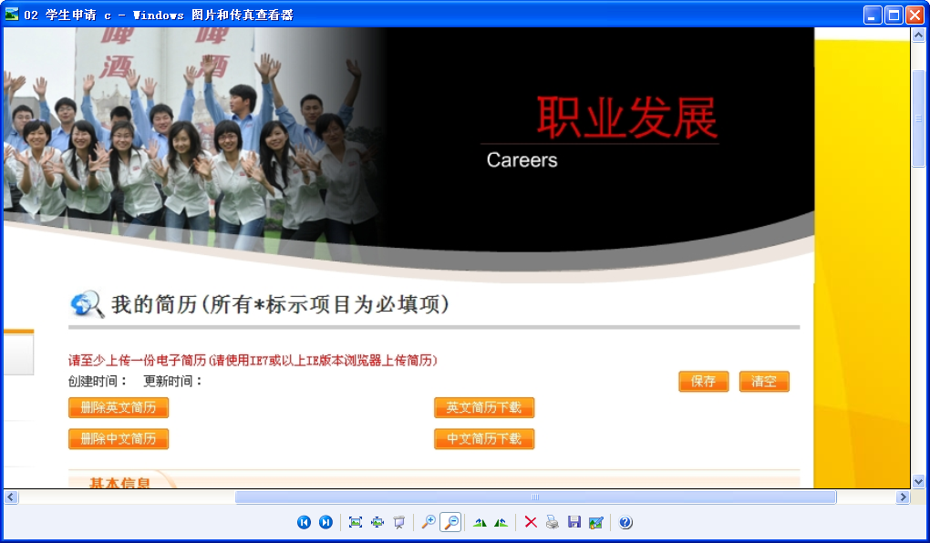

**第七步 回答问题，并提交申请以完成申请**

如实回答相关问题，并填写获得招聘信息的途径；最后，点击页面底端的“提交申请”即完成申请……

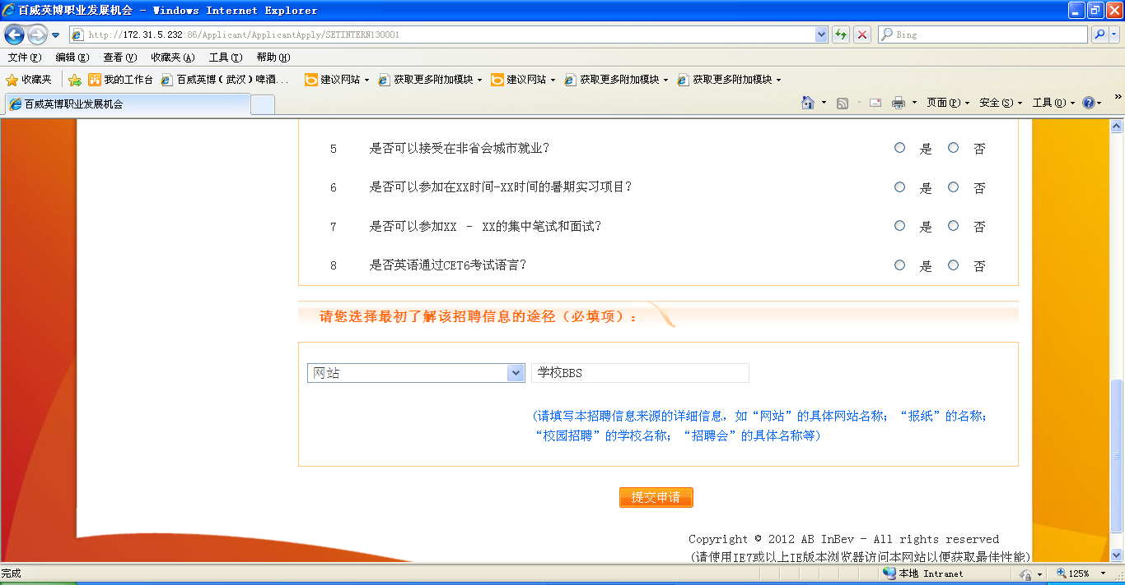

● 若通过“网站”获得招聘信息，则根据实际情况具体填写“学校BBS”、“学校招聘查询系统”、

“学校就业信息网”、“校园网”、“51job”或其他网站名（请填写具体网站名称）

● 若通过老师或辅导员获得招聘信息，则在下拉列表中选择“其他”项，具体填写“老师、辅导员”